# 马岩松：建筑师既是理想主义者也是现实主义者

其他来源：杨澜访谈录投稿    2022-02-21

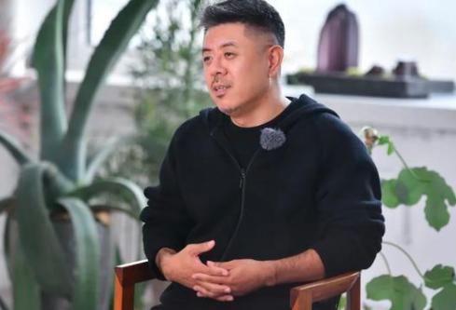

马岩松的作品在大众眼中常常存在争议，但这种争议大多来自于他作品中蕴含的“反叛”，正如马岩松创办的事务所的名字MAD有着“疯狂”的含义，这位建筑设计师具有着一种“反叛精神”。作为一个先锋建筑师，马岩松始终保持着抗辩思维与天真个性，他不落俗套，始终认为设计建筑要有属于自己的一套独特语言体系。

他十分欣赏西班牙的高迪，因为他能将自己独特的艺术视角转换为建筑来代表城市的语言，“因为那些艺术家好像能够脱离那个大时代，但是那个时代没有他们，就会缺少一个璀璨的灵魂，我希望自己能成为这样的建筑师，跟时代保持一点距离，有着自己的独特性。我想去设计那些可能改变现实的东西，能启发下一代人，能感动大众的作品。”  
马岩松在节目中介绍了正在建设中的衢州体育公园，他改变了大房子大广场的概念，而是将它变成一个公园，使人和自然结合在一起，他希望建筑和自然能够相融，他的设计追求一种空间的感受与超现实的意境。

马岩松介绍说：“这个建筑原来是体育场馆，在人们的认知里代表着更快更高更强的奥林匹克精神，所以普世认知下这样的建筑都显得很有力量。然而我们让它消失在自然里，反而突出人在这样一个环境中所能享受的公共空间，展示一种更大的艺术意境，赋予它别样的精神性。”

通过马岩松的建筑理念，我们感受到他的作品的“反叛”并不是仅追求几何与视觉上的东西，而是为了找到一种意境，他的设计就像是在一个既有的文化环境里去证明自己、表达自己，去观察人与建筑碰撞后产生的化学反应。

马岩松对中西方建筑设计都十分了解，他很喜欢东方美学，作为一位中国建筑设计师，马岩松对中国建筑设计也有着自己的见解：“中国有一段时间想找到自己的特色建筑，可是我一直觉得把这种简单的传统建筑直接拿过来展示，是一种不太好的做法。其实过去很多大师都是这么做的，可是今天我面对同样的问题，我会思考新的中国建筑到底是什么样的。我认为所有集中的文明迸发的地方都是试验场，国人应该在这里试验，这样才能产生新的东西，产出自己的语言，同时能被世界所理解，创造所谓的新的建筑。”中国的建筑应该有中国的气质，并不是简单的搬运与复制。

马岩松对文化美学与建筑，始终有着自己的坚持。他认为未来的建筑，营造一个人人平等的空间很重要，如今的社会环境让人们更想和自然融在一起，渴望人与人之间亲密的交流，在建筑设计上把边界感能拿掉也许是一种好的方向。